系 列 书 推 荐
《电台风波》系列
LISTEN UP SERIES

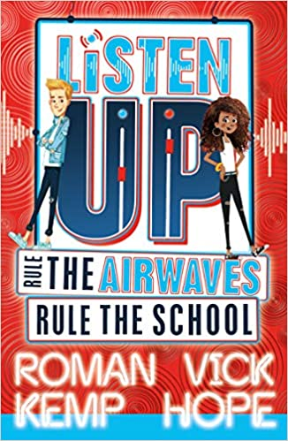
中文书名：《仔细听：争霸电台，引领校园》（第一册）
英文书名：LISTEN UP: Rule the airwaves, rule the school
作 者：Roman Kemp and Vick Hope
出 版 社：Scholastic UK
代理公司：ANA/Yao Zhang
页 数：336页
出版时间：2019年9月
代理地区：中国大陆、台湾
审读资料：电子稿
类 型：7-12岁少年文学/校园/侦探

内容简介：

本书出自现实生活中的广播明星罗曼·坎普和维克·霍普，书中的故事精彩有趣。

在学校里，亚瑟和格蕾丝是“至高无上”的：毕竟，他们是很酷的孩子，同时他们也是电广播站的孩子，他们负责学校最火热的两个电台节目。这意味着，除了他们都是最受欢迎的孩子，格雷斯和亚瑟互相之间也是最大的对手。

因此，当一场风暴在超乎想象的受欢迎的国际象棋比赛进行时袭击了他们的学校，停电接踵而至时，他们迫不及待地要成为第一个报告风暴的广播员。但第二天，当他们的老师告诉他们真正的独家新闻不是风暴，而是比赛奖杯不见了，事情就变得复杂了起来。

如果有人能搞清楚这一团糟，那就是亚瑟和格蕾丝，整个学校都依赖他们，现在已经没有退路了。毕竟，如果你统治了广播电台，你就统治学校……

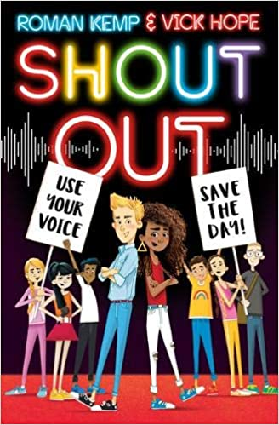
中文书名：《大声说：你的声音，拯救一天》（第二册）
英文书名：SHOUT OUT: Use your Voice, Save the Day
作 者：Roman Kemp and Vick Hope
出 版 社：Scholastic UK
代理公司：ANA/Yao Zhang
页 数：336页
出版时间：2021年1月
代理地区：中国大陆、台湾
审读资料：电子稿
类 型：7-12岁少年文学/校园/侦探

内容简介：

亚瑟，格蕾丝和基兰回来了，而Victory Road队则一切都乱糟糟的！

有些奇怪的事情正在发生------每次胜利之路运动队比赛他们都输的很惨------不知道为什么，对手总是知道他们的策略。

格蕾丝、亚瑟和基兰看到一个可疑的情况时能发现，他们很快就断定有叛徒向竞争对手学校泄露信息。但是是谁走露风声的么？他们鬼鬼祟祟行为是为了得到什么好处吗？

揭开罪魁祸首的竞赛开始了。亚瑟和格蕾丝会明白吗？当他们一起协作的时候，一切皆有可能。

作者简介：

罗曼·坎普（Roman Kemp）不仅是20世纪80年代超级明星夫妇马丁·坎普（Spandau Ballet）和雪莉·霍利曼（Wham）的儿子，还出演过I'm a Celebrity, Get Me Out of Here 和 Celebrity Gogglebox

维克·霍普（Vick Hope）曾在MTV、Sky1、Channel4和ITN上主持节目，并曾是2018年Strictly Come Dancing的参赛者

谢谢您的阅读！
请将回馈信息发送至：张瑶（Yao Zhang) Yao@nurnberg.com.cn
----------------------------------------------------------------------------------------------------
安德鲁﹒纳伯格联合国际有限公司北京代表处
北京市海淀区中关村大街甲59号中国人民大学文化大厦1705室, 邮编：100872
电话：010-82449325
传真：010-82504200
Email: Yao@nurnberg.com.cn
网址：www.nurnberg.com.cn
微博：http://weibo.com/nurnberg
豆瓣小站：http://site.douban.com/110577/
微信订阅号：安德鲁书讯

